ПРЕДСЕДАТЕЛЬ СОБРАНИЯ ДЕПУТАТОВ
ГЛАВА КРАСНОКРЫМСКОГО СЕЛЬСКОГО ПОСЕЛЕНИЯ
ПОСТАНОВЛЕНИЕ

18.02. 2026г. №3 х. Красный Крым

О переносе очередного заседания
Собрания депутатов
Краснокрымского сельского поселения

В связи с участием депутатов Краснокрымского сельского поселения и докладчиков по вопросам повестки заседания в публичный слушаниях, назначенных постановлением председателя Собрания депутатов – главы Мясниковского района от 05.02.2026 № 62,

ПОСТАНОВЛЯЮ:

- Перенести очередное заседание Собрание депутатов Краснокрымского сельского поселения на 27.02.2026 года в 18 часов 30 минут, по адресу: хутор Красный Крым, улица Туманяна, дом 38.
- Контроль за исполнением настоящего постановления оставляю за собой.

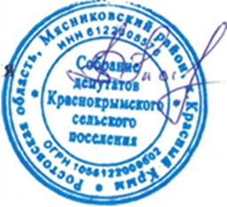
Председатель Собрания депутатов-
глава Краснокрымского сельского поселения Д.А. Тызыхян

